Муниципальное бюджетное дошкольное образовательное учреждение
«Детский сад №5» город Муром
Инженерная книга
«Путешествие на Марсоходе»
Команда « Юные марсиане»
Содержание.
Командный раздел.
1.Давайте познакомимся
Инженерный раздел
1.Пояснительная записка
2. Идея и общее содержание проекта
3. История проекта и способы решения проблемы
4.Взаимодействие с социальными партнерами, с семьями.
5. Технологическая часть проекта.
6.Результат деятельности. Вывод.
Список используемой литературы
1.Давайте познакомимся.
Команда «Юные марсиане»
Наш девиз: « Строим быстрый Марсоход
Отправляемся в полет
В гости нас планета ждет!»
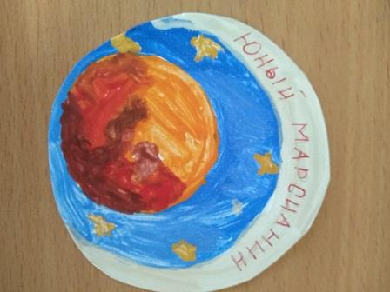
Эмблема команды «Юный Марсианин»
Члены команды:
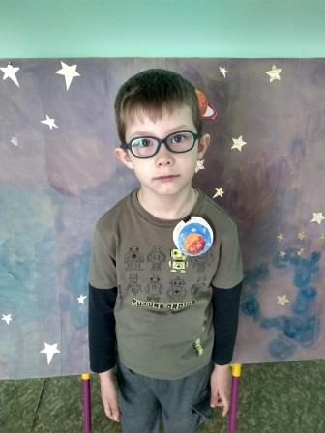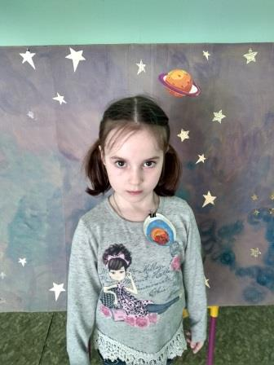
Ч. Даниил А. Вероника

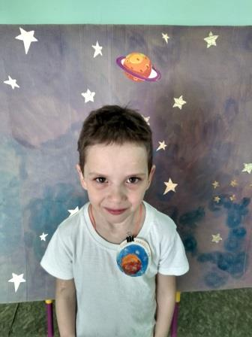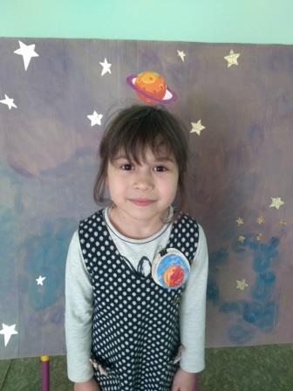
Н. Даниил С. Соня
1.Пояснительная записка.
Мы живем в интересное время, когда быстрыми темпами развивается роботостроение и компьютеризация, когда информацию можно получить, нажав лишь одну кнопку, и ты оказываешься в огромном техническом мире информатизации. Поэтому важно, уже с дошкольного возраста формировать и развивать техническую пытливость ума и творчество детей. Эти задачи решаются в разнообразных видах деятельности. Через проектную деятельность мы знакомим детей с разнообразием окружающего мира, показываем, как он интересен и как важно изучать его разными способами. Используя исследовательскую деятельность, мы предоставляем дошкольникам возможность творить и созидать свой собственный мир из легоконструктора.
2. Идея и общее содержание проекта
Актуальность.
12 апреля в нашей стране отмечается День космонавтики. В этот день в 1961году нашу планету потрясла неожиданная весть: «Человек в космосе». Мечта людей о полете в космос сбылась. Апрельским утром на корабле «Восток-1» первый космонавт Юрий Алексеевич Гагарин совершил полет в космос. Полет вокруг Земли длился 108 минут.
Люди мечтали узнать о космосе как можно больше. Так началось время космических ракет, спутников, луноходов.
В своем проекте мы решили продемонстрировать космическую исследовательскую платформу / транспорт/ «Марсоход» для изучения планеты человеком.

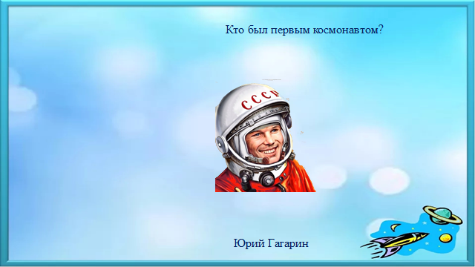
Цель проекта: приобщение детей старшего дошкольного возраста к техническому творчеству через работу над проектом «Путешествие на Марсоходе».
Задачи:
*Расширить представления детей о космосе, планетах, о профессии космонавта.
*Способствовать овладению необходимыми знаниями, умениями для сборки модели из лего-конструктора по созданной элементарной схеме, осуществлять анализ модели.
*Воспитывать интерес к поисковой деятельности.
*Развивать мелкую моторику движений.
*Развивать умение излагать свои мысли в логической последовательности, отстаивать свою точку зрения.
*Способствовать развитию коммуникативной компетентности на основе совместной, продуктивной деятельности.
Предварительная работа.
1.Рассматривание и чтение художественной литературы, презентация по теме « Звездная викторина », просмотр мультфильмов.
2.Просмотр видеороликов на образовательной платформе Робоборик.
3. Конкурс поделок для детей и родителей «Космос».
4. Изготовление настольной игры « Путешествие на Марс»
5. Экскурсия в планетарий.
6. Встреча с сотрудником планетария, игровая программа
7. Сюжетно-ролевая игра «Путешествие на ракете».
3. История вопроса и способы решения
Для того чтобы, начать работу над проектом, мы сначала познакомились с планетой Марс.
Наша Земля и все, что ее окружает называется Вселенной, или космос.
Кроме Земли в солнечной системе есть еще 8 планет, у каждой планеты свой путь, который называется орбитой. Четвертая по счету планета – это Марс, названная в честь бога войны – за свой красный цвет. Красный цвет планеты объясняется тем, что в ее почве много железа. На Марсе не побывал еще ни один человек. На Марсе происходит похожая на земную смена времен года и климат, близкий по параметрам к Земле. Поэтому Марс всегда привлекал человека и человечество рано или
поздно обязательно придет на загадочную планету. 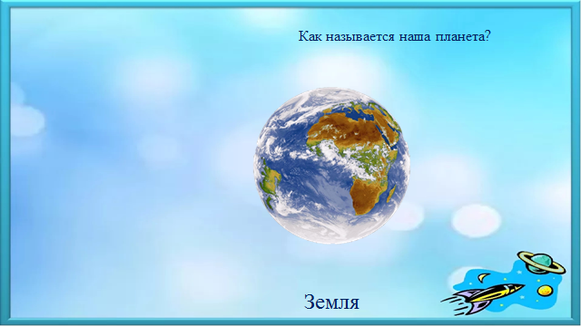

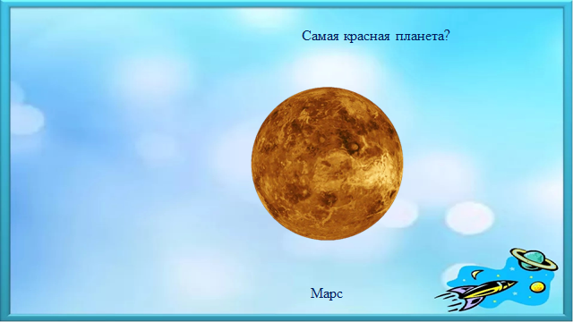
4. Взаимодействие с социальными партнерами.
«Куда мы ходили и что мы придумали?»
Для того чтобы, поближе познакомиться с космосом, планетами, мы пошли на экскурсию в планетарий. Мы узнали, что планетарий - это демонстрационный зал со сложным оптическим оборудованием. На потолке создается настоящая картина звездного неба, картина метеоритного дождя и других явлений. Было интересно слушать рассказ о планетах, звездах.
Дети дошкольного возраста очень интересуются космосом, потому что их привлекает все загадочное и неизвестное. Дети узнали много интересного о космонавтах и их работе. Учились мастерить космическую ракету из бумаги и запускать ее в далекие дали.
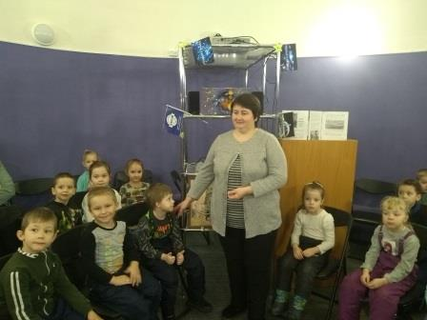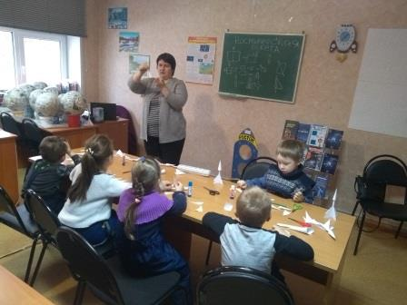
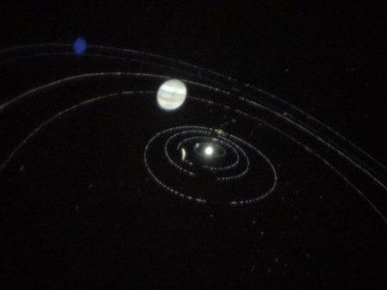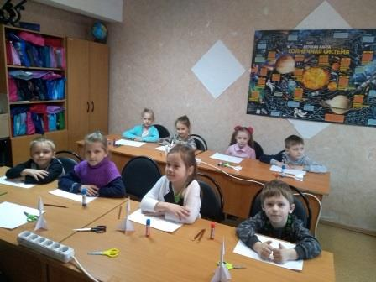
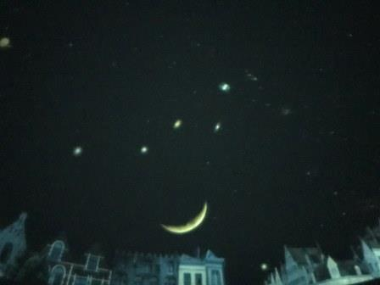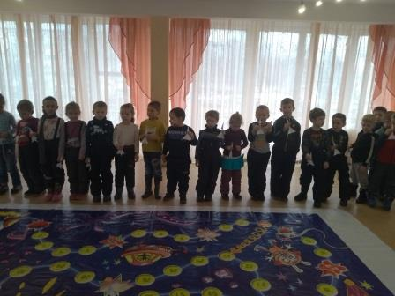
У нас прошла встреча с работником планетария. Она рассказала о планете Марс, мы поучаствовали в игровой программе. Узнали, почему на планете красный цвет почвы. Познакомились с телескопом и увидели небо, солнце. Было интересно узнать, почему луна на небе из тонкого месяца превращается в круглый диск, как происходит смена времен года. Работник планетария показала книги о космосе. Путешествия по Вселенной в планетарии совершал с нами гномик Любознайка. Он так много знает о далеком и загадочном космосе и этими знаниями поделился с нами.

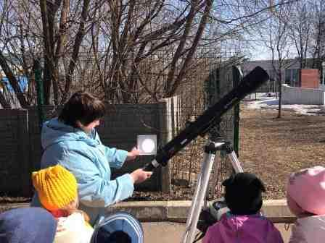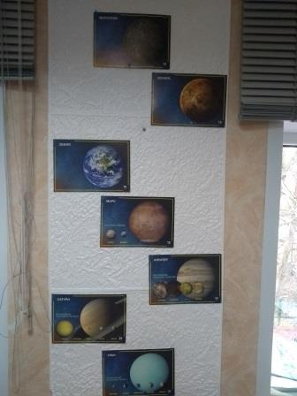

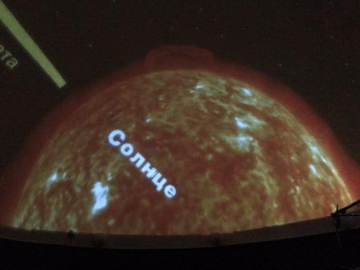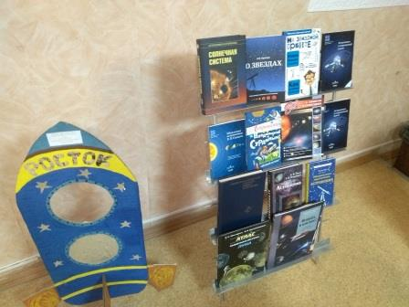
Взаимодействие с семьями.
Вместе с родителями мы участвовали в конкурсе поделок по теме «Космос». Было сделано много интересных и познавательных космических построек. Вместе с детьми мы придумали и изготовили настольную игру «Путешествие на Марс». Играя в настольную игру, дети совершили полет на Марс, увидели поверхность планеты.
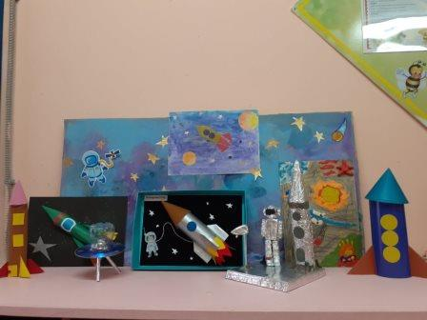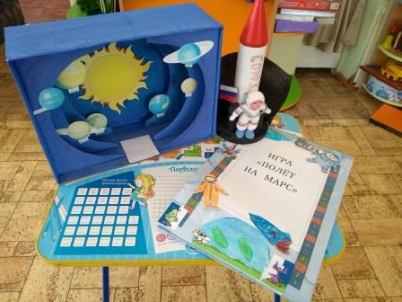

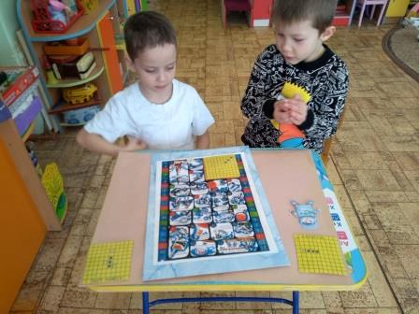
5. Технологическая часть проекта.
* мотив деятельности
В течение недели в группе мы работали над проектом.
Современный информационный мир немыслим без космических систем связи, исследовательских аппаратов. Буквально каждый шаг в развитии технологий связан с открытиями, сделанными при исследовании Вселенной. Немалое количество всевозможных устройств и материалов, которые мы используем в повседневной жизни были разработаны для космических программ. И все это стало возможным всего лишь около 70 лет назад, когда человек активно стал осваивать космическое пространство.
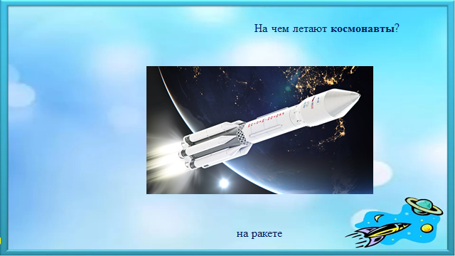

Я много рассказывала, беседовала, показывала интересные книги, презентации « О космосе», «Звездная викторина» и развивающие мультфильмы: « Меркурий и Марс – идеальная парочка», «Солнечная система», «Лунтик. Каждому по планете».
Мы играли в сюжетно – ролевые игры «Путешествие на ракете».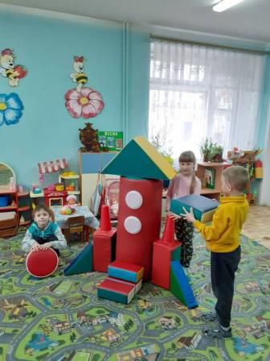
Интересно было участвовать в спортивной игре «Космические игры». Мы поняли, чтобы стать космонавтом, надо много тренироваться и быть сильным, ловким, быстрым.

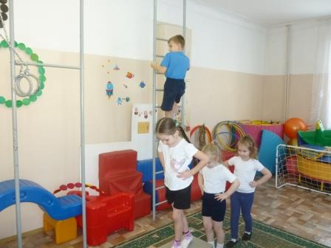
Из всего того, что мы увидели и узнали, мы поняли, что космос – это загадочная Вселенная. Мы очень хотим побывать в космических далях, хотим знать, есть ли жизнь на других планетах. И планета Марс может быть обитаема, но она еще совсем не изучена. На образовательной платформе Робоборик выполняли интерактивные задания, где узнали о людях, которые изучают космос, тайны красной планеты Марс.
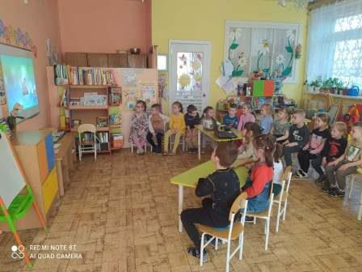
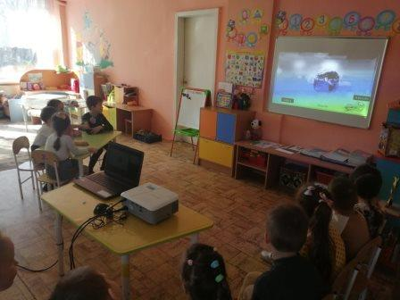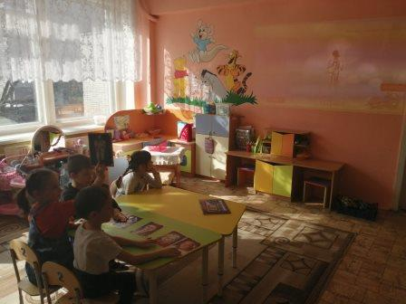
*целеполагание
И тогда, мы решили придумать и построить исследовательскую платформу под названием «Марсоход» для изучения планеты Марс. Есть луноход, почему бы не создать Марсоход? Предварительно мы изучили, какая космическая техника бывает и нарисовали эскиз Марсохода. Наш Марсоход – планетоход, предназначенный для передвижения по поверхности планеты Марс, в котором находятся космонавты. Он может работать автономно, так и под управлением команды космонавтов.
Сначала команда детей нарисовали эскиз Марсохода.
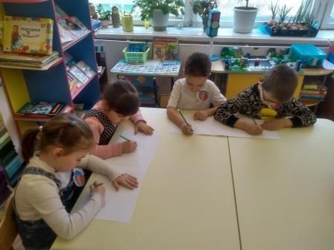

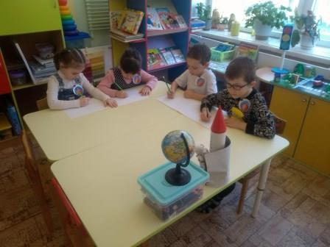
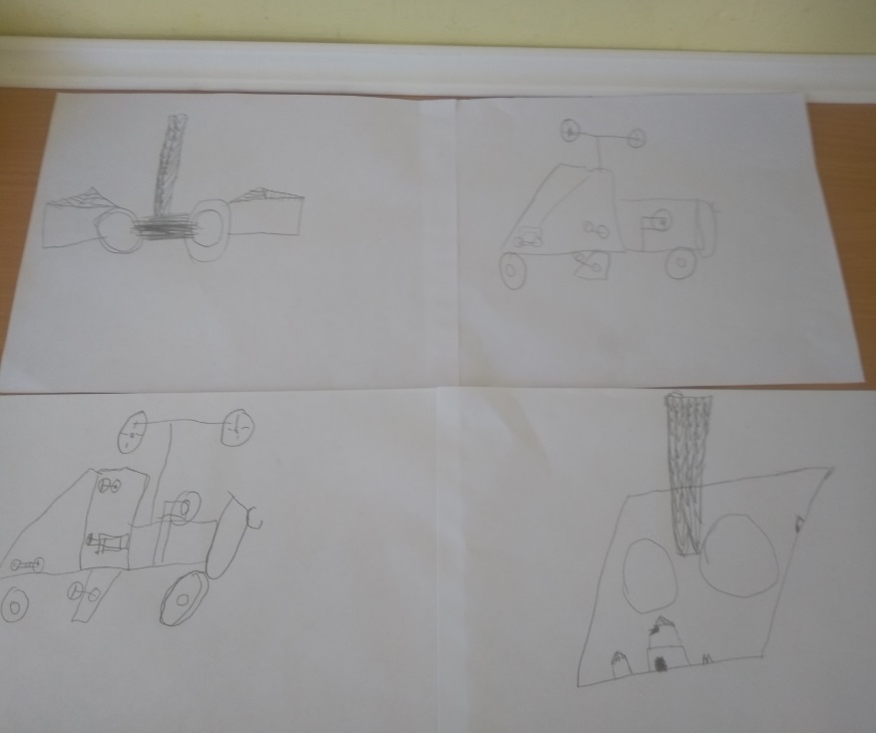
Это эскиз исследовательской платформы, которую мы построим для изучения планеты.
*средства достижения цели
Для постройки модели Марсохода мы использовали лего-конструктор. Модель поможет решить проблему изучения поверхности планеты и доказать, что планета Марс может быть обитаема.
*конструирование
Мы собрали Марсоход из деталей лего-конструктора для применения в космосе и в жизни человека. Сконструировали модель из мелких и крупных деталей, для передвижения сделали колеса. Продумали и просторную кабину для команды космонавтов, отсек для выхода на поверхность Марса.
Для транспортировки долгоживущей станционарной посадочной исследовательской платформы Марсоход от Земли до Марса необходим перелетный модуль, а десантный модуль для обеспечения доставки Марсохода на поверхность красной планеты. На посадочной платформе Марсоход будет размещена научная аппаратура, которая, в частности, позволить космонавтам осуществлять поиск признаков жизни на Марсе в прошлом и в настоящее время.
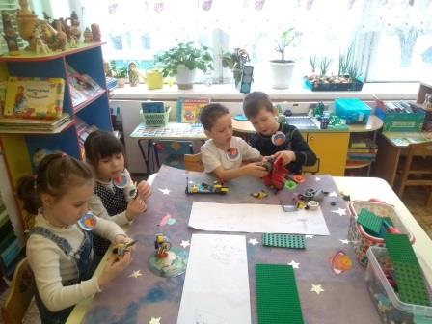
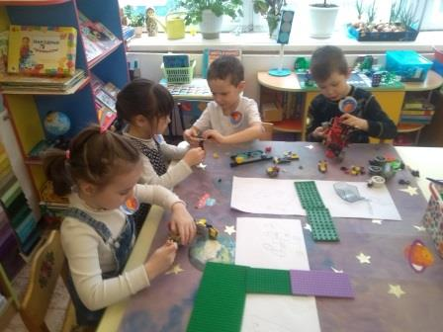
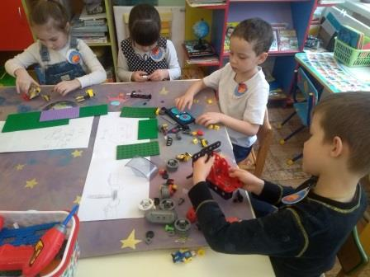

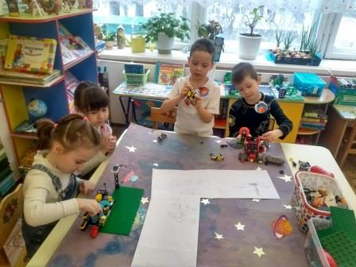
*заключение
В процессе работы над проектом наша команда много узнала о тайнах Вселенной, о работе космонавтов, о планетах, о людях, которые помогают приблизить космос к каждому человеку.
Мы научились:
- работать в команде
-презентовать свои проекты
-делать сюжетные постройки из лего – конструктора.
Мы с командой детей хотели показать, что изготовление модели очень интересный, увлекательный и познавательный процесс. Над созданием космической техники трудятся настоящие ученые и инженеры, но каждый дошкольник может придумать свою технику. Нужно поставить перед собой задачу, какую модель мы хотим сконструировать, собрать команду и тогда все получится. Наш Марсоход – это исследовательская платформа для изучения поверхности, воздуха самой загадочной планеты в космосе.

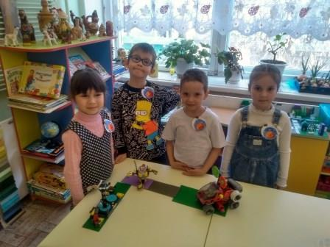6.Результат деятельности.
*дети овладели навыками в лего-конструировании, проявили инициативу в исследовательской деятельности;
*дети активно взаимодействовали со сверстниками и взрослыми, участвовали в совместном конструировании;
* дети научились договариваться, учитывать интересы других;
* у детей развивалась крупная и мелкая моторика, они научились управлять своими движениями при работе с конструктором;
*дети способны к волевым усилиям при решении технических задач;
* дети плодотворно общались в ходе лего-конструирования;
*дети самостоятельно создали свою авторскую модель на основе лего-конструктора.
Вывод.
В ходе работы над проектом «Путешествие на Марс» и создания космической техники мы приобрели:
- знания о космосе
-навыки в решении изобретательских задач в процессе конструирования;
-необходимые знания и умения для сборки моделей из лего-конструктора.
Все это позволило нашей команде создать модель Марсохода. Проект можно использовать в образовательном процессе для составления плана по изучению космоса. Данный проект имеет практическую и методическую ценность - его можно создать в любом ДОУ с использованием лего-конструктора. Дети дошкольного возраста обычно очень интересуются космосом, потому что их привлекают небесные просторы, далекие планеты Вселенной, инопланетяне и корабли.
Надеемся, кто - то из наших воспитанников станет исследователем планеты Марс, полетит на Марсоходе и докажет, что планета обитаема. Или станет космонавтом или ученым и будет заниматься проблемами космоса.
Оформила инженерную книгу педагог:
Назарова И.Ю.

Список литературы.
- Злаков А.С., Горшков Г.А., Шевалдина С.Т. Уроки Лего-конструирования в школе: Методическое пособие. – М.:- БИНОМ, Лаборатория знаний, 2011.
- Капосов Д.Г. Первый шаг в роботехнику:- М.:- БИНОМ, Лаборатория знаний, 2015.
- Ресурсы Сети Интернет.
- Образовательная платформа info@roboborik.com

